 | Name: | Klasse: | Datum: | KV 03 | 1
Das ökonomische Prinzip – Bergtour

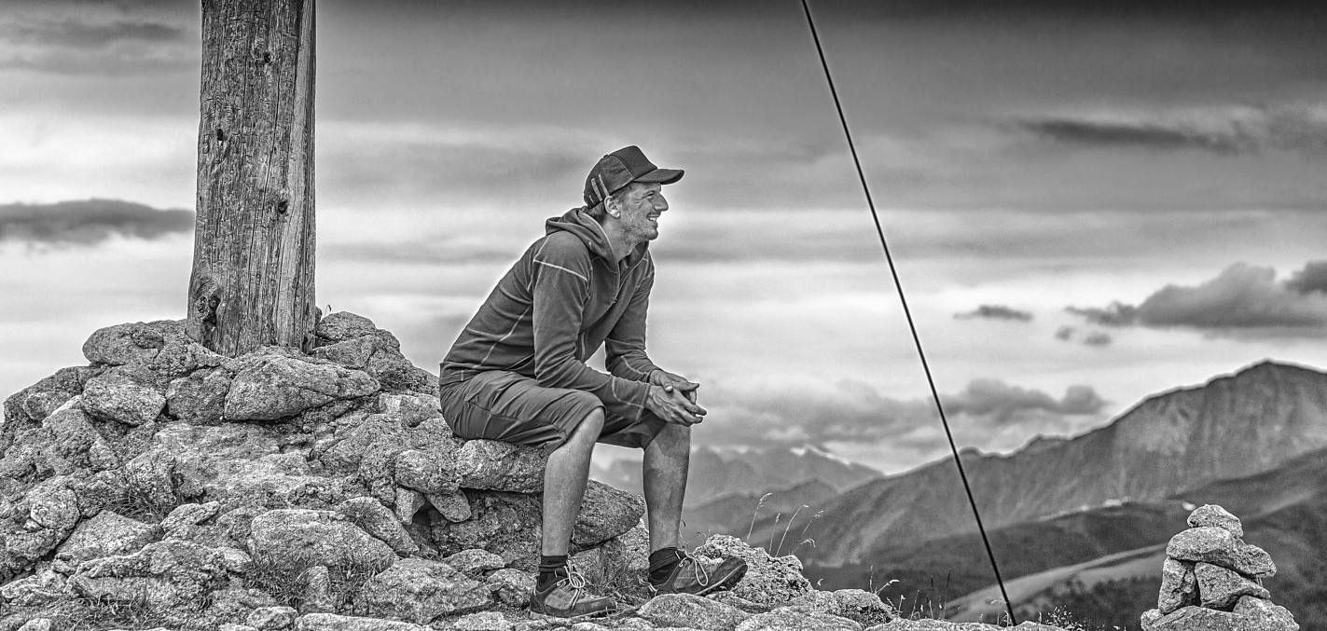

Nach einer langen, anstrengenden Bergtour kommt der Wanderer Julian durstig am Bahnhof in Ruhpolding an. Er stellt fest, dass er leider nur noch 12,50 € im Geldbeutel hat. Er überlegt, was er damit kaufen soll:

1. Ein Geschenk für seine kleine Tochter Ella erwerben?
2. Eine Radlermaß trinken (3,50 €)?
3. Eine Fahrkarte für Heimfahrt kaufen (7,10 €)?
4. Mit einem Schnitzel für 9,90 € seinen Bärenhunger stillen?
5. Eine Zeitung für die Bahnfahrt nach Hause besorgen (ab 1,00 €)?
6. Einen kleinen Snack am Imbissstand zu sich nehmen (2,50 €)?

1 Wie würdest du an Julians Stelle handeln? Markiere deine Entscheidung farbig.
Diskutiert eure Lösungen in der Klasse.

2 Nenne das Prinzip, nach dem Julian vorgeht.

Julian handelt nach dem .

3 Beschreibe dieses Prinzip mit deinen Worten.

